Оглавление

Глава 5 Локальные компьютерные сети | 1
Сети шинной топологии | 1
Сеть Ethernet и стандарт IEEE 802.2 | 1
Сети с маркерным методом доступа (стандарт IEEE 802.4) | 9
Кольцевые сети | 12
Сети с маркерным методом доступа (стандарт IEEE 802.5) | 12
Сети с тактируемым методом доступа (стандарт ISO/DIS 8802/7) | 14
Высокоскоростные локальные сети | 17
Сеть FDDI | 17
Сеть 100VG-AnyLAN | 19
Сеть Fast Ethernet | 24

Глава 5 Локальные компьютерные сети
Сети шинной топологии. Сеть Ethernet и стандарт IEEE 802.2 .
В настоящее время среди относительно небольших компьютерных сетей со скоростью передачи до 10 Мбит/с наиболее широкое распространение получила сеть Ethernet. Эта сеть предназначена для объединения различных учрежденческих (в том числе банковских и офисных) рабочих станций в локальную сеть. Сеть характеризуется низкой стоимостью, простотой наладки и эксплуатации. Для данного типа сетей существует достаточно большой набор программных и аппаратных средств. Успешный опыт эксплуатации сети Ethernet позволил взять ее за основу при разработке стандарта IEEE 802.3 для магистральных сетей с множественным доступом, контролем передачи и обнаружением столкновений.
В качестве физической среды стандартом IEEE 802.3 определены два типа коаксиального кабеля, витая пара проводников и оптоволоконный кабель. Соответственно различают четыре типа спецификации передающей среды, а именно: 10BASE5, 10BASE2, 10BASE-T и 10BASE-F. Одной из первых появилась спецификация 10BASE5, определяющая использование толстого коаксиального кабеля с диаметром центрального медного провода 2,17 мм. В отличие от нее спецификация 10BASE2 определяет использование тонкого коаксиального кабеля с диаметром центрального провода 0,89 мм.
Основные электрические и механические характеристики кабеля систем 10BASE5 и 10BASE2 приведены в табл. 5.1. Естественно, что характеристики кабеля оказывают влияние на параметры сети, такие как дальность передачи по кабелю без повторителей, максимальное количество станций, подключаемых к одному сегменту, и др. Чтобы различить сети на базе кабелей этих типов, в первом случае говорят о сети толстая Ethernet, а во втором — тонкая Ethernet.
В качестве магистрального кабеля в системе 10BASE5 используется кабель RG-11. В свою очередь, для системы 10BASE2 наиболее часто используется RG-58A/U. Кабель RG-11 характеризуются более высокой надежностью и помехозащищенностью, однако, его стоимость существенно больше стоимости кабеля RG-58A/U.

Таблица 5.1. Основные электрические и механические характеристики кабеля систем 10BASE5 и 10BASE2
^••1в||^И|^^^^^НМИИИН^^^^^ВИ51Э^Э|'
Скорость передачи, Мбит/сГкт

 | Волновое сопротивление, Ом  Затухание в сегменте кабеля на частоте 10 Мгц, дБ (дБ/км) | 50  ,0 (Ю) | IU  50
 | Требуемая скорость распространения сигнала, с=3х105 км/ч  Диаметр центрального проводника, мм | 0,77 | ,5(18) 0,65
 | Диаметр экрана, мм внутренний ''' внешний | 2,17±0,013  6.15 8,28±0.178 | 0,89±0,05 2,95±0,15
 | Внешний диаметр оболочки, мм из поливинилхлорида из флуорополимера | 10,297  9COC-,0^.&J | 4,9, 4.8

Следует заметить, что требованиям системы 10BASE5 удовлетворяют отечественные кабели РК-50-6-11 и РК-50-6ЦЗ, а требованиям системы 10BASE2 — кабель РК-50-3-11, которые также могут использоваться в сетях Ethernet. Здесь: РК обозначает тип кабеля (радиокабель); 50 — его волновое сопротивление; 6 или 3 — округленное значение внутреннего диаметра экрана; 11 или 13 — шифр материала внешней оболочки.
Сети систем 10BASE5 и 10BASE2 различаются также по дальности передачи по кабелю без повторителей (длине сегмента), максимальному количеству станций, подключаемых к сегменту, и способу подключения их к коаксиальному кабелю. Так, максимальная длина сегмента, т.е. участка сети без дополнительных усилителей (повторителей), к которому допускается подключение до 100 станций, для системы 10BASE5 составляет 500 метров. На рис. 5.1 представлена структурная схема сегмента, на концах которого размещаются терминаторы, предотвращающие возникновение эффекта отраженной волны на конце коаксиального кабеля. Терминатор имеет такое же волновое сопротивление, как и коаксиальный кабель — 50 Ом.
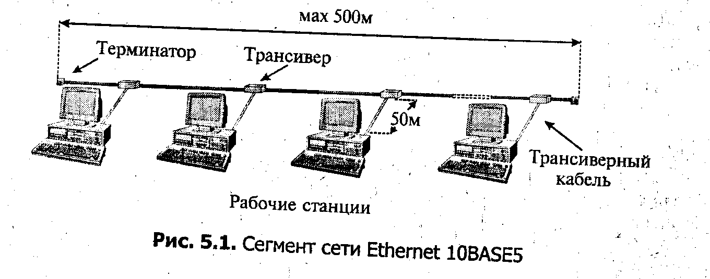
Для подключения станций к передающей среде используется специальный приемопередатчик (трансивер) и адаптер. Трансивер выполняет функции модуля связи со средой, он обеспечивает прием и усиление электрических сигналов, поступающих из кабеля, и передачу их обратно в коаксиальный кабель и сетевой адаптер. Для повышения надежности сети в трансивере осуществляется гальваническая развязка электрических цепей. С помощью специального кабеля, состоящего из четырех пар проводников, и разъема DB-15 трансивер связан с сетевым адаптером, который размещается внутри рабочей станции. Первая пара проводников используется для передачи сигналов в адаптер, вторая — для приема. Третья пара проводников используется для индикации столкновений кадров, а последняя — для подачи питания на трансивер.
Длина интерфейсного кабеля между адаптером и трансивером может достигать 50 м. Это позволяет в достаточно больших пределах менять месторасположение станций, не затрагивая основной кабель, который прокладывается от одного помещения к другому в специальных монтажных коробах. Внутри помещения используется преимущественно трансиверный кабель. Подключение интерфейсного кабеля к адаптеру осуществляется с помощью интерфейса AU1 (Attachment Unit Interface) и стандартного 15-контактного разъема DB-15.
Для сетей системы 10BASE2 максимальная длина сегмента (рис; 5.2) составляет 185 м, хотя отдельные типы сетевых адаптеров допускают увеличение этого параметра до 200, а некоторые, например фирмы 3COM, даже до 300 м.

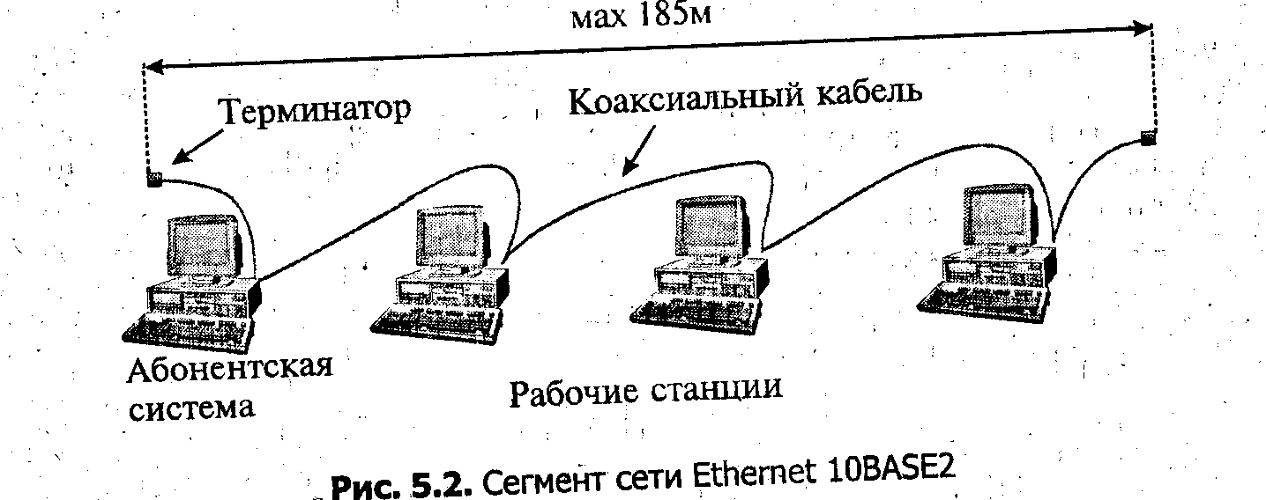

Максимальное количество станций, подключаемых к сегменту, должно быть не более 30. Подключение станции осуществляется (рис. 5.3) с помощью Т- и BNC-коннекторов с волновым сопротивлением 50 Ом.
Т-коннекгор представляет собой небольшой тройник, который одной стороной подключается к сетевому адаптеру, а двумя другими через BNC-коннекторы — к коаксиальному кабелю. Сетевые коннекторы аналогичны коннекторам, широко используемым в радиоизмерительной технике, например коннекторам для подключения измеряемых устройств к осциллографам. ВNС-коннекторы подсоединяются к коаксиальному кабелю путем распайки, обжима или накрутки. В двух последних случаях используется специальный монтажный инструмент.
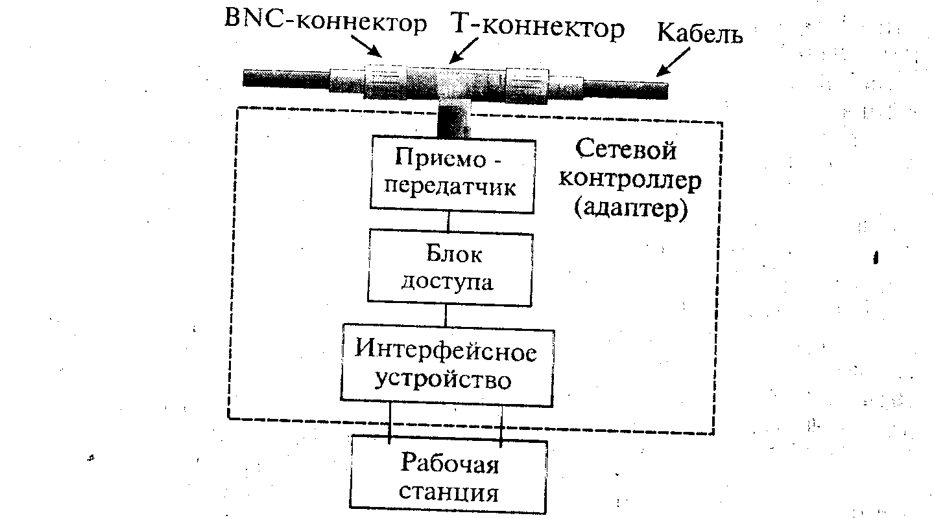
Рис. 5.3. Подключение рабочей станции к передающей среде

Сетевой адаптер для системы 10BASE2 предполагает наличие встроенного приемопередатчика. Следует заметить, что большинство сетевых адаптеров с целью унификации имеют соответствующие разъемы и могут использоваться как в сети 10BASE2, так и в сети 10BASE5. Адаптеры могут иметь как автономное исполнение и подключаться к компьютеру с помощью интерфейса RS-232C (рис. 5.4), так и встраиваться в компьютер с прямым подключением к системной шине (рис. 5.5).

Рис. 5.4. Автономный сетевой адаптер
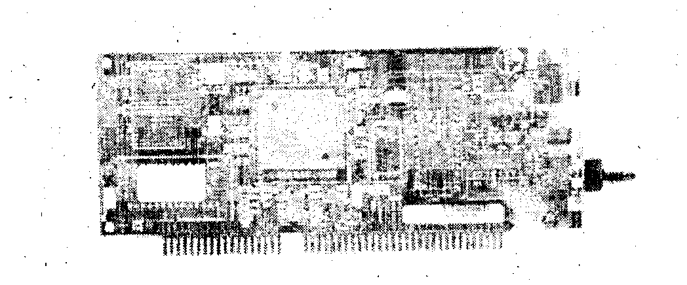
Рис. 5.5. Встраиваемый адаптер Ethernet
Автономные адаптеры Ethernet стоят несколько дороже встраиваемых адаптеров и применяются в том случае, когда невозможно поместить адаптер внутрь компьютера.
В общем, за счет использования относительно дешевого кабеля и отсутствия трансиверов, стоимость сети Ethernet 10BASE2 получается более низкой по сравнению с сетью Ethernet 10BASE5, в связи с чем за ней закрепилось название CheapNet (дешевая сеть).
Используя специальные повторители (репитеры) можно объединять до пяти сегментов сети. В этом случае максимальная длина сети Ethernet 10BASE5 составляет 2,5 км, а сети Ethernet 10BASE2 — 1 км. Репитеры могут располагаться на произвольном участке сегмента, образуя сети различной конфигурации линейной (рис. 5.6) или разветвленной (рис. 5.7).
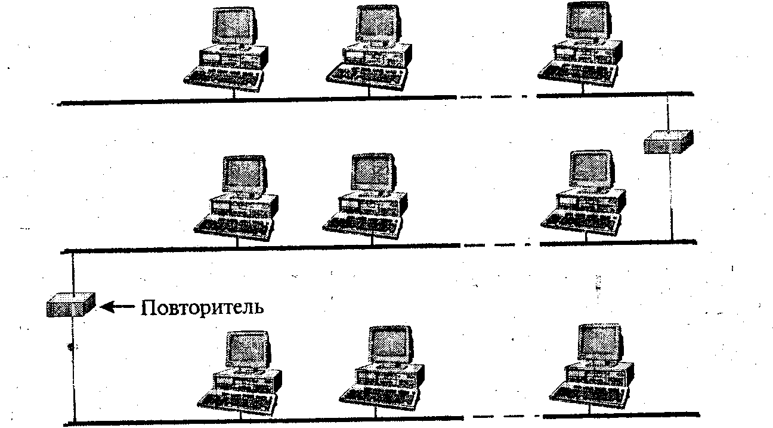
Рис. 5.6. Линейная конфигурация сети Ethernet

Более того, повторители позволяют объединять сети с толстым и тонким кабелем. В настоящее время появились многопортовые повторители, позволяющие объединять несколько сегментов в виде звездообразной структуры. Таким образом, с помощью повторителей может быть реализована топология локальной компьютерной сети, близкая к оптимальной.
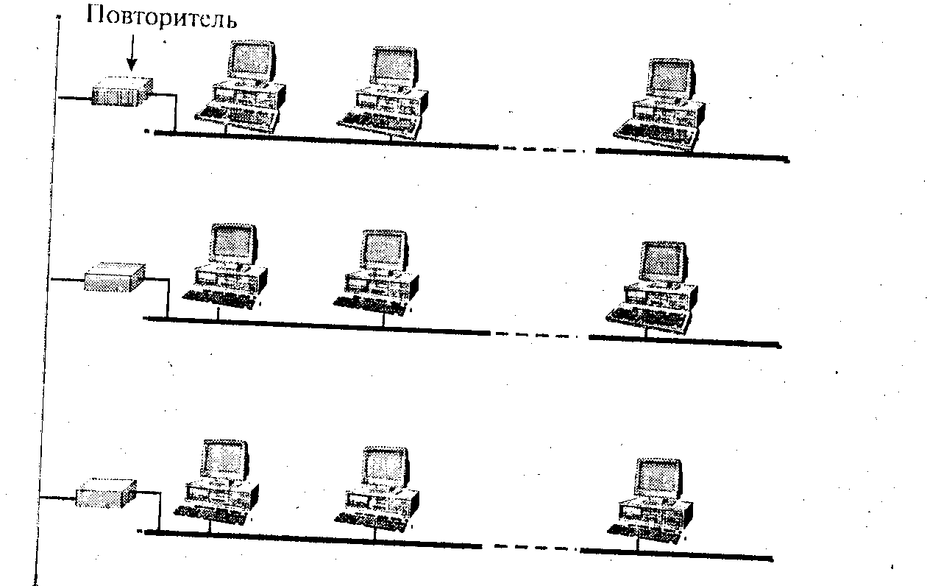

Рис. 5.7. Разветвленная конфигурация сети Ethernet

При этом используется правило 5-4-3, в соответствии с которым можно объединять до 5-ти сегментов с помощью 4-х повторителей, и только к 3-м сегментам могут быть подключены рабочие станции.
Совершенствование сетевых средств, и в первую очередь адаптеров, позволило широко использовать витые пары проводников в качестве передающей среды локальных компьютерных сетей. Так, в рамках сети Ethernet и, соответственно, стандарта IEEE 802.3 разработана спецификация 10BASE-T, определяющая использование в качестве передающей среды витой пары проводников категории 3 и выше с длиной кабеля до 100 м. Основным структурным элементом сети является концентратор (Hub) (рис. 5.8), к которому радиальным образом (рис. 5.9) подключаются рабочие станции.
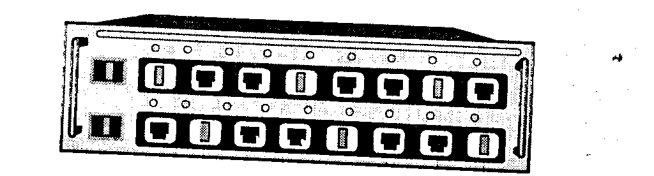

Рис. 5.8. Концентратор Ethernet стандарта 10BASE-T
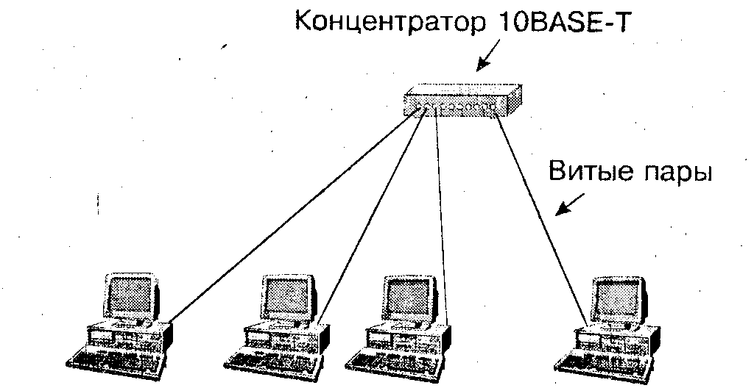
Рис. 5.9, Структура сети Ethernet стандарта 10BASE-T

Используя несколько концентраторов, можно создать сеть достаточно сложной конфигурации. Например, объединив два концентратора с помощью коаксиального кабеля, можно получить локальную сеть, представленную на рис. 5.10.
Для соединения витых пар проводников с концентратором и сетевым адаптером используются стандартные телефонные разъемы RJ-45, внешне похожие на телефонные разъемы RJ-11.
По своей структуре и функциональным характеристикам адаптер станции совместим с адаптерами для коаксиального кабеля. В связи с этим в настоящее время с целью унификации выпускаются преимущественно универсальные сетевые адаптеры Ethernet 10BASE5/2/-T, оснащенные (рис. 5.11) разъемами DB-15, BNC и RJ-45.
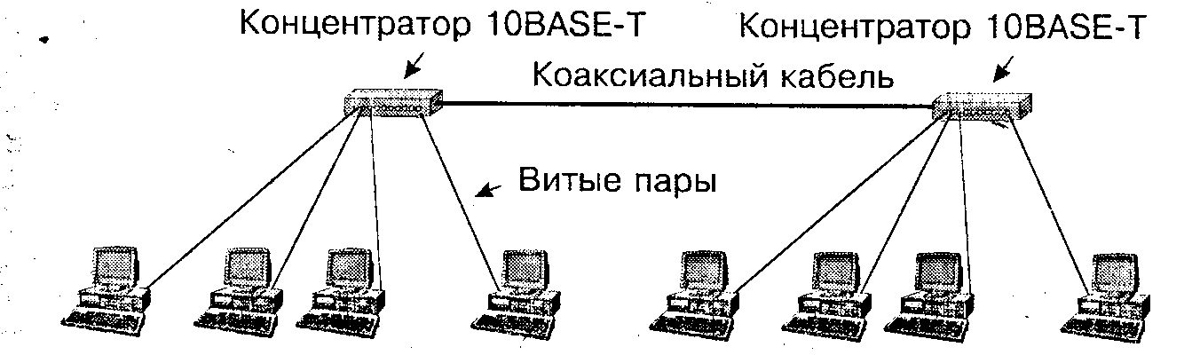
Рис. 5.10. Структура сети Ethernet с двумя концентраторами
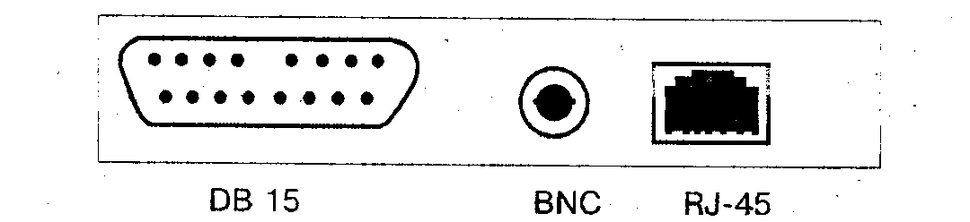
Рис. 5.11. Разъемы сетевого контроллера Ethernet 10BASE5/2/-T

Дальнейшее повышение эффективности сетей Ethernet связывается с использованием коммутирующих концентраторов (switching hub), которые в отличие от обычных (ретранслирующих) концентраторов, позволяют рассматривать сегменты сети в качестве отдельных сетей, связанных через интерфейс коммутации пакетов. Коммутирующий концентратор снабжен двумя буферами на каждый подключаемый порт — для принимаемых и передаваемых пакетов. Благодаря этому коммутируемый концентратор работает аналогично узлу коммутации пакетов, принимая и передавая пакеты одновременно между различными парами абонентов. Это, наряду с увеличением производительности, позволяет избежать столкновений пакетов. Компьютерные сети, использующие подобную технологию, получили название Switch Ethernet.
Новым технологическим направлением развития сетей Ethernet является также оптоволоконная сеть Ethernet 10BASE-F со скоростью передачи 10 Мбит/с. В качестве передающей среды используется 50- или 100-микронный оптоволоконный кабель. Сеть характеризуется звездообразной топологией, которая поддерживается с помощью оптоволоконных концентраторов. Максимальная длина одного луча (сегмента) составляет 2100 метров.
Подводя итог рассмотрения различных типов сети Ethernet, следует отметить, что в настоящее время имеется широкий выбор сетевых адаптеров, повторителей и концентраторов, позволяющих создавать сети различного состава и конфигурации. В частности, практически все концентраторы, например IBM 8224, IBM 8271, имеют по несколько входов для подключения сегментов сетей 10BASE5, 10BASE2, 10ВАSЕ-Т и 10BASE-F.
Сети с маркерным методом доступа (стандарт IEEE 802.4)

Стандарт IEEE 802.4 определяет подуровень управления доступом к передающей среде канального уровня и физический уровень локальных компьютерных сетей шинной топологии. Доступ осуществляется с помощью непрерывно передаваемого кадра маркера определенного формата. Передача маркера происходит от одной станции к другой в порядке убывания их логических адресов. Станция с наименьшим адресом циклически передает кадр маркера станции с наибольшим адресом, тем самым замыкая логическое кольцо передачи маркера. Станция, которая получает маркер от другой станции, относительно нее называется преемником. Соответственно, станция, от которой поступает маркер, называется предшественником. Так, для станции Ст2 (рис. 5.12) предшественником является станция СтЗ, а преемником — станция Ст1.
Следует заметить, что последовательность расположения станций в логическом кольце не обязательно должна соответствовать последовательности их физического размещения на шине. Более того, некоторые станции могут быть вообще не включены в логическое кольцо. Так, представленные на рис. 5.12 станции, имеющие номера с первого по пятый, принадлежат логическому кольцу, а шестая — нет. Основное различие между ними в том, что станция, не входящая в логическое кольцо, не получает кадр маркера и, соответственно, она не' может передавать кадры данных. Такая станция считается пассивной и может только принимать адресованные ей кадры данных. Протоколом функционирования - сети предусмотрена возможность включения пассивных станций в логическое кольцо, после чего они получают право передавать кадры данных.
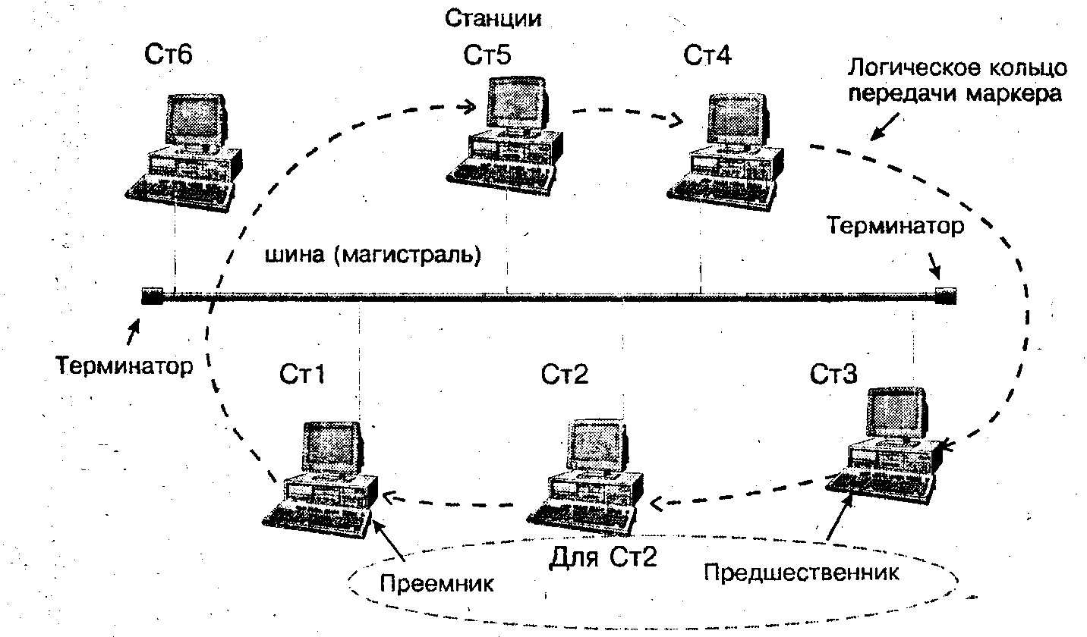
Рис. 5.12. Организация логического кольца в шине с маркерным доступом

Управление сетью, в том числе и реконфигурация логического кольца, осуществляется децентрализованным способом. В каждый момент времени функции управления берет на себя станция, владеющая маркером. Она осуществляет:
• генерацию (реконфигурацию) логического кольца;
• контроль над передачей маркера;
• изменение параметров управляющих алгоритмов;
• прием и обработку запросов на подключение пассивных станций к
логическому кольцу.
Для передачи данных и управления сетью определены кадры: данных, управления и прерывания. Кадры данных и управления имеют одинаковую структуру и отличаются только содержимым поля управления кадром, а также полем данных.
Каждому кадру предшествует преамбула, включающая от одного до нескольких символов заполнителей в зависимости от скорости передачи и применяемого метода модуляции сигналов. За преамбулой следует начальный ограничитель кадра длиной в один байт. Следующий за ним байт содержит управляющую информацию, с помощью которой определяется тип кадра. За полем управления кадром следуют двух- или шестибайтовые поля адресов получателя и отправителя информации. Последующее поле данных содержит информацию, поступающую с подуровня управления логическим каналом либо формируемую диспетчером. Под значение контрольной последовательности кадра отведены следующие шесть байт. Кадр завершается однобайтовым полем конечного ограничителя.
Два младших разряда поля управления кадром указывают на тип кадра. Кроме того, существуют семь типов управляющих кадров, которые кодируются с помощью четырех старших разрядов поля управления кадром.
В процессе работы компьютерной сети может динамически меняться ее логическое кольцо, то есть станции могут как отключаться, так и подключаться к ней.
В качестве дополнительных (факультативных) возможностей обеспечивается механизм приоритетного доступа к передающей среде. Определены четыре класса обслуживания с номерами 6, 4, 2, 0 и приоритетом в порядке убывания номера класса.
В зависимости от используемых сетевых средств может быть реализована различная топология сети: линейная, звездообразная или древовидная. Наиболее известной среди сетей данного типа является сеть ARCNET фирмы Datapoint. Основной областью применения сетей стандарта IEEE 802.4 является сфера производственных сетей, где предъявляются жесткие требования к сетевому графику. В первую очередь сюда относятся компьютерные сети крупных машиностроительных заводов.

Кольцевые сети.
Сети с маркерным методом доступа (стандарт IEEE 802.5)

Наиболее распространенной среди кольцевых сетей с маркерным методом доступа является сеть Token Ring, разработанная фирмой IBM. По своей популярности Token Ring, пожалуй, не уступает сети Ethernet. Фирма IBM проделала большую работу по стандартизации сети Token Ring, в результате чего она была принята сначала в качестве стандарта IEEE 802.5, а затем — международного стандарта ISO/DIS 8802/5. Стандартом определена скорость передачи 4 Мбит/с. В настоящее время используются сети со скоростью 16 Мбит/с.
Будучи одной из первых кольцевых сетей с маркерным методом доступа, сеть Token Ring оказала существенное влияние на идеологию построения локальных компьютерных сетей и в первую очередь — кольцевых.
Следует заметить, что сеть Token Ring является кольцевой по способу организации передающей среды, но не в коей мере по своей топологии, которая может быть достаточно сложной и больше напоминает звездообразную структуру, чем кольцевую. Внешне ее бывает трудно отличить от таких сетей, как Ethernet, Arcnet и им подобных.
Сравнивая маркерный метод доступа в сетях с шинной и кольцевой топологией, необходимо отметить два основных отличия. Во-первых, в кольцевых сетях кадры данных, как и кадр маркера, передаются в одном направлении по кольцу независимо от расположения станций. Во-вторых, протокол IEEE 802.5 предусматривает полный цикл вращения кадра данных, т.е. кадр должен" возвращаться его отправителю. При этом получатель дополняет кадр информацией о результате его приема. Только после этого маркер "освобождается" и передается дальше по кольцу.
Функционирование сети обеспечивается с помощью управляющих кадров и рассматривается как выполнение ряда взаимосвязанных процессов. Управление работой сети осуществляется централизованным способом с помощью так называемого активного монитора, являющегося главным менеджером связи в кольце. Следует заметить, что активным монитором может быть любая, но в каждый конкретный момент только одна станция. Активный монитор отвечает за передачу управляющей информации и данных всеми станциями кольца. Он отвечает за поддержку главного тактового генератора, осуществляет требуемую задержку передачи, следит за потерянными кадрами и маркером. Однако активный монитор не берет на себя абсолютно все функции управления кольцом, часть их выполняется другими станциями сети, которые в этом случае называются пассивными мониторами.
Подключение станции к передающей среде осуществляется с помощью кабеля сопряжения со средой и специального блока подключения к среде. Кабель сопряжения со средой представляет собой две витых пары проводников, одна из которых служит для передачи, а вторая — для приема данных. Категория используемого кабеля может быть различной, что в основном влияет на его длину. Со стороны блока подключения используется нормально замкнутый разъем данных IBM. При рассоединении этого разъема контакты его ответной части замыкают соответствующие линии магистрального канала, а в случае подключения кабеля сопряжения магистральный канал коммутируется на принимающую и передающую пары проводников. Со стороны сетевого адаптера может использоваться штекерный разъем типа DB-9 или разъем RJ-45. Современные сетевые адаптеры являются достаточно интеллектуальными устройствами, автоматически распознающими среду и скорость передачи (4 или 16 Мбит/с). Эти адаптеры позволяют осуществлять удаленную загрузку программ и поддерживают большинство современных сетевых операционных систем, в том числе Novell NetWare 4.0 и Windows NT.
В настоящее время существует достаточно большое количество типов блоков подключения к среде. В простейшем случае блок подключения представляет собой пассивное устройство, позволяющее подключать одну станцию к магистральному кабелю. Однако наиболее часто используются многостанционный модуль доступа (MALI — Multistation Access Unit), обеспечивающий подключение нескольких станций к магистральному кабелю. Подключение осуществляется радиальным способом, т.е. к одной точке подключения подсоединяется несколько станций. Примером пассивных устройств может служить устройство IBM 8228, обладающее достаточно высокой степенью надежности. Наряду с пассивными устройствами для подключения станций широко используются активные управляющие устройства, в том числе контроллеры и концентраторы. Наиболее известным среди них является высокоинтеллектуальный контроллер управления доступом IBM 8230, различные модификации которого позволяют подключать от 2 до 20 станций.
Допускается последовательное соединение до четырех подобных устройств, что обеспечивает подключение 80 станций. С помощью этого контроллера осуществляется управление доступом станций к кольцу и сетью в целом. В качестве примера концентратора можно привести устройство IBM 8238, позволяющее подключать до 16 станций. Допускается, последовательное соединение 8 подобных устройств, что позволяет с их помощью подключить к сети до 128 станций. Как правило, активные и пассивные устройства размещаются в одной или нескольких стойках кабельных соединений, к которым и подключаются сетевые станции. В этом случае топология сети приобретает явно выраженный звездообразный характер. Существующий набор сетевых средств и устройств позволяет конструировать сети различной, достаточно сложной топологии, которая может максимально отражать реальное расположение компьютеров. На рис. 5.13 представлен один из возможных вариантов построения сети Token Ring.
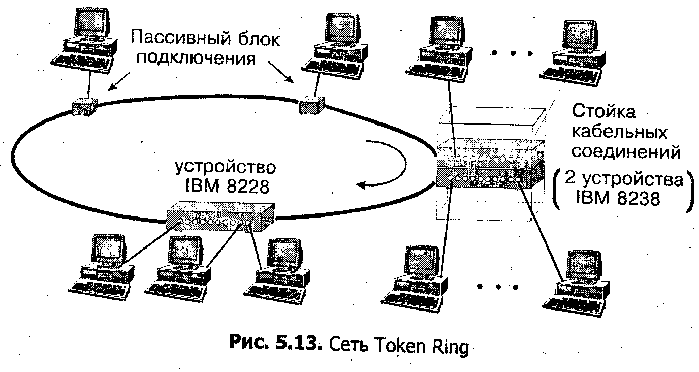

Сети с тактируемым методом доступа (стандарт ISO/DIS 8802/7)

В основу стандарта на сети с методом тактируемого доступа к кольцу положены протоколы доступа локальной сети Cambridge Ring. Физическая среда такой сети представляет собой коаксиальный кабель с набором активных повторителей, обеспечивающих скорость передачи до 10 Мбит/с. Рабочие станции подключаются к передающей среде с помощью сетевого контроллера, кабеля сопряжения и вилки связности.
Вилка связности представляет собой устройство, замыкающее кольцо при механическом отключении станции. Повторитель — устройство, осуществляющее кодирование, декодирование, регенерацию, прием и передачу сигналов из кольца или станции. Для обеспечения нормальной работы сети в ее состав должны входить: монитор, регистрирующая станция, ретрансляторы и вторичные источники питания.
Монитор представляет собой специализированную станцию, выполняющую функции инициализации и управления кольцом.
Регистрирующая станция представляет собой устройство, осуществляющее учет состояния сети, в том числе регистрацию ошибок и сообщение о них.
Автономный повторитель, выполняющий только функции регенерации сигналов, называется ретранслятором. Основное назначение ретранслятора — увеличение протяженности сети.
Питание повторителей осуществляется с помощью специального вторичного источника питания с напряжением 28 В. Для этой цели вводится дополнительная пара проводников. С целью снижения влияния различных помех на передачу информации проводники распределяются следующим образом. Первая пара содержит провод положительного постоянного питания и один информационный провод. Вторая пара проводников состоит из провода отрицательного уровня питания и второго информационного провода.
Для одновременного подключения нескольких компьютеров используются различные узлы — мультиплексоры.
С учетом сказанного выше может быть представлена следующая конфигурация сети (рис. 5.14).
При рассмотрении основных временных соотношений следует учитывать, что каждые 100 м кабеля вносят задержку длительностью 450 нс. При скорости передачи 10 Мбит/с такой сегмент можно представить в виде памяти емкостью 4,5 бита. В каждом конкретном случае длина кабеля и, следовательно, время циркулирования данных по кольцу будет различно. Для обеспечения целого числа бит в кольце номинальная частота 10 МГц может несколько изменяться. Для обеспечения целого числа тактов фиксированной длины и минимального числа (двух) межкадровых пробелов используются дополнительные биты-заполнители, которые располагаются после одного из кадров.
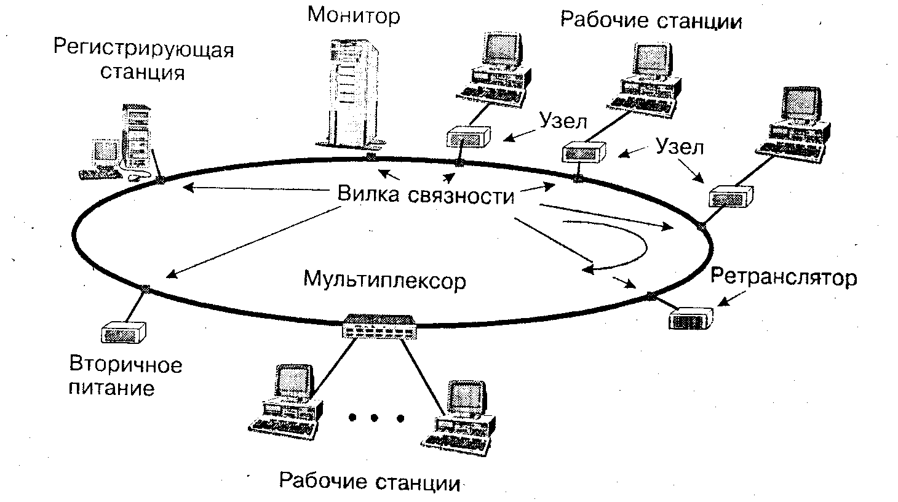

Рис, 5.14. Конфигурация сети с тактируемым методом доступа

Длина сегмента выбирается из значений 40, 56, 72 или 88 битовых позиций. Количество бит-заполнителей должно выбираться в пределах от 2 до 255, большее количество пробелов рассматривается как разрыв логического кольца. В зависимости от времени вращения данных по кольцу и выбранной длины сегмента, в сети может циркулировать от 1 до 255 кадров фиксированной структуры.
Передача данных происходит следующим образом. Станция, готовая передавать данные, следит за появлением начала очередного сегмента. При обнаружении пустого сегмента станция отмечает его как занятый, устанавливая бит "занят/пустой" в единицу. В конце передаваемого пакета в поле "ответ" устанавливаются две единицы. После передачи пакета запускается счетчик тактов, который используется для определения момента возвращения переданного пакета. Пакет возвращается при совпадении значения счетчика тактов с количеством сегментов кольца. При появлении "своего" кадра станция устанавливает бит "занят/пустой" в ноль, отмечая его как свободный. Биты ответа копируются станцией для анализа результата передачи пакета. Если пакет по каким-то причинам не принят, то по истечении одного кругового цикла производится повторная попытка его передачи. При обнаружении ошибки четности станция исправляет ее и в очередном свободном сегменте посылает монитору сообщение об ошибке. По адресу передающего узла, размещенного в передаваемом кадре, монитор определяет участок сети, в котором произошла . ошибка.
Очередной кадр данных станция может передавать только после возвращения предыдущего кадра. Это условие обеспечивает равные права доступа для всех станций сети. Очевидно, что для оптимальной загрузки сети необходимо, чтобы количество станций были равными сегментов равнялось или превосходило количество сегментов кольца. В противном случае "лишние" сегменты не будут использоваться.
Основным преимуществом сети является малое время ответа, которое достигается, однако, за счет очень низкой эффективности использования канала передачи данных. В большинстве случаев до 60% общей пропускной способности канала затрачивается на передачу служебных и управляющих бит. Поэтому наиболее характерной областью применения подобных сетей следует считать системы оперативного контроля и управления технологическими процессами.
Высокоскоростные локальные сети. Сеть FDDI

Свое название сети FDDI получили от заглавных букв Fiber Distributed Data Interface. С целью широкого внедрения высокоскоростных каналов передачи данных комитетом ХЗТ9.5 Американского института национальных стандартов (ANSI) в 1985 г. был разработан стандарт на оптоволоконный интерфейс распределенных данных. Хотя этот стандарт официально называется стандартом ANSI ХЗТ9.5, за ним закрепилось название FDDI. С целью повышения эффективности передачи цифровых, звуковых и видео-потоков данных реального времени в 1986 г. был разработан стандарт FDDI-11. Впоследствии стандарт FDDI был принят в качестве международного стандарта ISO 9314.
Следует подчеркнуть, что основное внимание при разработке стандарта уделялось вопросам повышения производительности и надежности сети. Первая задача решалась за счет использования высокоскоростных (100 Мбит/с) оптоволоконных каналов передачи данных и усовершенствованных протоколов доступа к передающей среде. Так, в отличие от Ethernet здесь используется детерминированный метод доступа, исключающий конфликты. В сети FDDI применяется более эффективный, по сравнению со стандартом IEEE 802.5, метод передачи данных, называемый ранним освобождением маркера — ETR (Early Token Release). В сети Token Ring маркер передается после подтверждения получения данных, а в сети FDDI станция, передавшая данные, освобождает маркер, не дожидаясь возвращения своего кадра данных. Маркер поступает к следующей станции, разрешая ей передавать информацию. Тем самым в сети FDDI одновременно может циркулировать несколько пакетов данных, переданных разными станциями.
Высокая надежность сети обеспечивается способностью сети к динамической реконфигурации своей структуры за счет использования двойного кольца передачи данных (рис. 5.15) и специальных процедур управления конфигурацией.
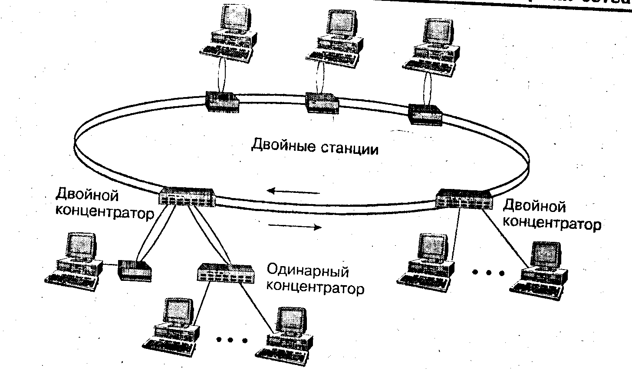

Рис. 5.15. Пример топологии сети FDDI

Для реализации этих возможностей определяется два типа станций:
• одинарная станция (Single station)— станция с одним портом ввода-вывода для подключения двухволоконного оптического кабеля, с помощью которого может быть образовано только одно кольцо;
• двойная станция (Dual station) — станция с двумя портами ввода-вывода оптоволоконного канала связи, с помощью которых образуется два кольцевых тракта передачи сигналов.
Двойные станции обычно используются для образования магистрального тракта передачи данных, а одинарные — для радиального подключения рабочих станций (компьютеров).
В FDDI широко используются концентраторы, которые, как и станции, могут быть с одним или с двумя портами ввода-вывода для подключения к магистральному каналу. Двойные концентраторы используются на магистральном участке сети, а одинарные концентраторы поддерживают древовидную структуру сети. Подключение рабочих станций к концентраторам может осуществляться как с помощью оптоволоконных каналов, так и с помощью витых пар проводников. В первом случае в качестве промежуточного звена выступают одинарные станции. Во втором случае используется специальный адаптер, подобный адаптеру сети стандарта IEEE 802.5. Представительный набор устройств различных типов позволяет поддерживать сетевые структуры с достаточно разнообразной топологией — от простой кольцевой до сложной древовидно-кольцевой.
Как и большинство стандартов на локальные компьютерные сети, FDDI определяет два нижних уровня Эталонной модели взаимодействия открытых систем. На подуровне управления логическим каналом FDDI использует стандарт IEEE 802.2, что обеспечивает совместимость сети данного типа с другими локальными сетями. На подуровне управления доступом к передающей среде FDDI можно рассматривать как дальнейшее развитие стандарта IEEE 802.5 в направлении повышения эффективности использования передающей среды и расширения функциональных возможностей передачи информации. При этом факультативные возможности стандарта 1ЕЕЕ.802.5 по организации приоритетной многоуровневой схемы управления доступом и режим раннего освобождения маркера переведены в разряд обязательных.
Стандартом определены два режима передачи данных: синхронный и асинхронный. В синхронном режиме станция при каждом поступлении маркера может передавать данные в течение определенного времени, независимо от времени появления маркера. Этот режим обычно используется для приложений, чувствительных к временным задержкам, например в системах оперативного управления и др.
В асинхронном режиме длительность передачи информации связана с приходом маркера и не может продолжаться после определенного момента времени. Если до указанного момента времени маркер не появился, то передача асинхронных данных вообще не производится. При использовании асинхронного режима дополнительно устанавливается несколько (до семи) уровней приоритета, каждому, из которых устанавливается граничное время передачи информации.
Сеть 100VG-AnyLAN

Сеть 100VG-AnyLAN представляет собой локальную компьютерную сеть древовидной топологии (рис. 5.16). В качестве промежуточных узлов сети используются концентраторы, а оконечными узлами являются рабочие станции и серверы.
Для поддержания многоуровневой структуры концентраторы оснащаются портами двух видов:
• порты нисходящих связей, используемые для подключения устройств нижележащих уровней; к этим портам могут подключаться как оконечные узлы, так и концентраторы;
• порт восходящей связи, предназначенный для подключения к концентратору более высокого уровня.
В зависимости от месторасположения, концентратор может быть корневым или концентратором уровня, на котором он расположен.
На физическом уровне технология сети 100VG-AnyLAN поддерживает стандарты, принятые в сетях Ethernet 10Base-T и Token Ring, что обеспечивает возможность эксплуатации существующих кабельных инфраструктур данных сетей.
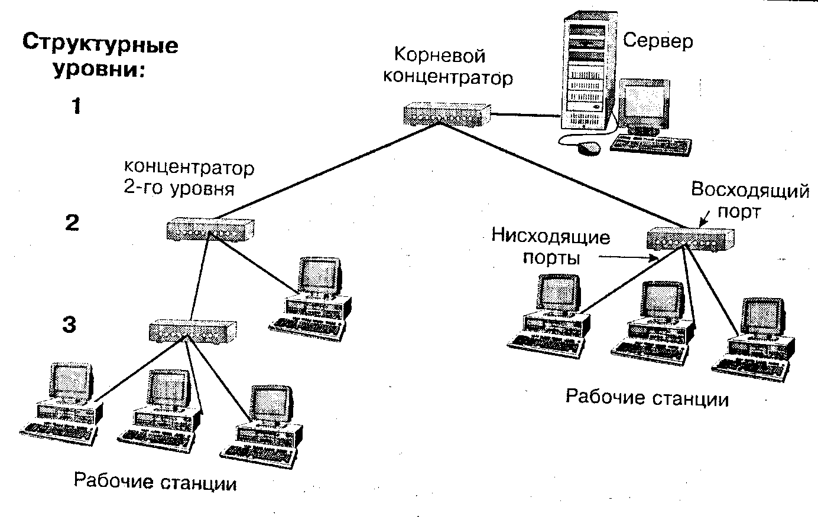
Рис. 5.16, Структура сети lOOVG-AnyLAN

В качестве передающей среды используются:
• неэкранированный кабель категорий 3, 4 и 5 (четыре витых пары);
• экранированный кабель (две витых пары);
• оптоволоконный кабель.
Канальный уровень состоит из подуровней:
• управление логическим каналом;
• управление доступом к среде.
Как уже отмечалось, управление логическим каналом определяется стандартом IEEE 802.2, что позволяет на данном уровне обеспечить совместимость сети lOOVG-AnyLAN с другими локальными сетями, в частности с Ethernet и Token Ring.
Основное отличие сети lOOVG-AnyLAN от других локальных компьютерных сетей заключается в методе доступа, в качестве которого используется централизованный метод опроса, так называемый протокол приоритетов запросов — DPP (Demand Priority Protocol). Преимущество метода опроса по сравнению с множественным методом доступа заключается в отсутствии коллизий. За счет исключения задержек на вращение маркера можно достичь существенного сокращения времени доступа по сравнению с маркерным методом.
При абсолютной централизации, когда арбитраж выполняется какой-то одной системой, увеличение количества рабочих станций в сети приводит к значительному усложнению процесса управления доступом. С целью упрощения этого процесса арбитраж осуществляется на уровне смежных узлов, т.е. вышестоящий узел опрашивает только смежные с ним нижележащие узлы.
Протокол DPP использует двухуровневую систему приоритетов, что отвечает современным требованиям к протоколам передачи данных и гарантирует минимальное время доступа к сети требовательным ко времени прикладным программам.
Суть протокола DPP заключается в следующем. Если оконечный узел готов переслать пакет, то он посылает концентратору запрос обычного или высокого приоритета. Если оконечный узел простаивает, то он передает концентратору сигналы простоя. Концентратор, начиная с устройства с наименьшим номером, проводит круговой опрос всех подключенных к нему устройств для проверки их готовности к передаче. Если несколько оконечных узлов требуют передачи, то концентратор на основании приоритета запроса и номера устройства определяет последовательность их передач.
Концентратор опрашивает все свои узлы, в том числе концентраторы более низкого уровня. Когда узлу необходимо передать пакет, он посылает концентратору запрос. Если оконечный узел готов к передаче, но подключен к концентратору низкого уровня, то этот концентратор посылает запрос на обслуживание концентратору более высокого уровня. Если только один запрос от оконечного узла находится в состоянии ожидания, то концентратор немедленно подтверждает прием запроса от оконечного узла-источника, и узел начинает передачу своего кадра данных концентратору, который дешифрует адрес и пересылает поступивший кадр дальше, по адресу получателя.
Если несколько оконечных узлов посылают концентратору запросы на обслуживание, то концентратор выполняет процедуру приоритетного кругового арбитража для определения последовательности передачи кадров.
Каждый оконечный узел может передать только один пакет в течение одного опросного цикла. Каждый каскадный концентратор низкого уровня (концентратор, подключенный к концентратору более высокого уровня) выполняет собственный круговой опрос для выявления своих требующих передачи портов. Если обнаруживается необработанный запрос от любого из его оконечных узлов, концентратор более высокого уровня временно передает управление сетью концентратору низкого уровня для арбитража пакетов. Концентратор низкого уровня выполняет круговой опрос и посылает по одному запросу концентратору более высокого уровня. Если несколько запросов ожидают обслуживания, то концентратор низкого уровня вырабатывает по запросу для каждого оконечного узла, требующего передачи.
Каждому запросу присваивается обычный или высокий приоритет. Приоритет может автоматически присваиваться пользовательским приложением или же назначаться сетевым администратором. Каждый концентратор обслуживает раздельные списки для запросов обычного и высокого приоритетов.
После завершения передачи обрабатываемого кадра концентратор опрашивает все подключенные к нему порты для выявления необработанных запросов. Если необработанными оказываются только запросы, обычного приоритета, то концентратор начинает их обслуживать (в порядке номеров портов). Обслуживание этих запросов продолжается до тех пор, пока не будет получен запрос высокого приоритета. В этом случае, завершив передачу текущего кадра, концентратор начинает обслуживать поступивший запрос высокого приоритета.
При значительной интенсивности поступления высокоприоритетных запросов может сложиться ситуация, когда запросы с обычным приоритетом не будут обслуживаться. Для обеспечения доступа запросам с обычным приоритетом предусмотрена специальная процедура повышения приоритета запросов. В соответствии с этой процедурой запросам с обычным приоритетом, обслуживание которых задерживается на 200...300 мс, автоматически присваивается высокий приоритет, и они вносятся в список запросов высокого приоритета.
Сеть 10OVG-AnyLAN поддерживает следующие форматы кадров:
• на базе стандарта IEEE 802.3;
• на базе стандарта IEEE 802.5. ,
Считается, что сети 10OVG-AnyLAN являются однородными в том смысле, что отдельный сегмент сети может поддерживать только один из форматов кадра, но не оба одновременно. Преобразование между форматами является межсетевой функцией.
Если необходимо присоединить сеть Ethernet (10 Мбит/с) к сети 10OVG-AnyLAN (100 Мбит/с) с Ethernet-форматом кадра или сеть Token Ring к сети 10OVG-AnyLAN (100 Мбит/с) с Token Ring-форматом кадра, то потребуется простое устройство для согласования скоростей передачи.
Помимо обеспечения эффективного метода передачи данных, квартетная передача сигналов с 5В/6В-кодированием позволяет сети 10OVG-AnyLAN работать с использованием кабеля 3 UTP. При использовании тактовой частоты 30 МГц, NRZ-кодирование генерирует в кабельную среду максимальную основную (негармоническую) частоту передачи — 15 МГц, которая обеспечивается с учетом наихудшего набора данных вида 10101010.... Это позволяет с успехом предотвращать возникновение электромагнитных помех.
Для передачи сигналов со скоростью 100 Мбит/с по неэкранированному кабелю из 4 витых пар пакет первоначально разделяется на 5-битовые квинтеты данных. Квинтеты шифруются, а затем перекодируются в 6-битовые секстеты.
Сеть 10OVG-AnyLAN предназначена для работы с тем же кабелем 4-UTP и в тех же условиях, что и сети 10BASE-Т и Token Ring.
Номинальная максимальная длина сегмента кабеля категории 3 составляет 100 м, сюда входит вся кабельная система на пути между двумя сетевыми устройствами. Кабели более высоких категорий 4 и 5 могут обеспечивать связь на большие расстояния, например, кабель категории 5 обеспечивает связь на расстоянии до 150 м.
Оптоволоконный канал сети 10OVG-AnyLAN состоит из оптоволоконного кабеля, двух концевых разъемов и соединительных устройств, таких как навесные (коммутационные) панели.
Управление состоянием канала осуществляется с помощью специальных низкочастотных тональных сигналов. В сети используются два тональных сигнала:
Тон 1 — представляет собой повторяющийся набор из 16 последовательных нулей, за которыми следуют 16 последовательных единиц, образуя, таким образом, сигнал с частотой примерно 0,937 МГц;
Тон 2 — сигнал с частотой примерно 1,875 МГц, образованный повторяющимся набором из 8 последовательных нулей, за которыми следуют 8 последовательных единиц.
Комбинации этих сигналов, а также учет направления их передачи позволяют определить шесть управляющих сигналов.
1. Простой (ожидание) указывает на завершение кругового цикла опроса и отсутствие не обслуженных запросов.
2. Запрос обычного приоритета указывает на то. что рабочая станция запрашивает передачу кадра данных с обычным приоритетом.
3. Запрос высокого приоритета указывает на то, что рабочая станция запрашивает передачу кадра данных с высоким приоритетом-
4. Входящий пакет данных указывает рабочей станции на то, что ей будет передан кадр данных.
5. Круговое приоритетное прерывание обслуживания является сигналом для концентраторов более низкого уровня о том, что имеется другой концентратор, готовый к обслуживанию приоритета высокого уровня.
6. Запрос подготовки канала запускает процедуру подготовки канала.
Для подключения к сети компьютер должен иметь сетевую интерфейсную плату 10OVG-AnyLAN, называемую также LAN-адаптером. Эта плата подключается к шине ввода/вывода компьютера и присоединяется к передающей среде сети 10OVG-AnyLAN.

Сеть Fast Ethernet

Сеть Fast Ethernet представляет собой дальнейшее развитие сети Ethernet за счет увеличения в 10 раз тактовой частоты. При этом основные аспекты построения сети Ethernet остались неизменными. В первую очередь это касается метода доступа, формата кадра и др. Основные отличия касаются физического уровня и связаны с используемой передающей средой.
В соответствии со стандартом IEEE 802.3u для технологии Fast Ethernet в зависимости от применяемого кабеля определены следующие три наименования: IOOBase-ТХ и 100Base-T4 — для витой пары проводников и 100Base-FX — для оптоволоконного кабеля.
Система 100Base -ТХ использует две пары проводов: одну для передачи, другую — для приема данных. Спецификация стандарта на физическую среду передачи данных ANSI TP-PMD, на котором основано применение витой пары в 100Base-TX, допускает использование неэкранированной (UTP) категории 5 и экранированной (STP) витых пар.
Наиболее распространенной средой является неэкранированная витая пара. В этом кабеле пары проводников должны быть завиты по всей длине кабеля, за исключением его краев, где кабель подключается к разъемам. Длина не витого участка не должна превышать 1-1,5 см. Протяженность сегментов в сети 100Вазе-ТХ на кабеле UTP категории 5 с волновым сопротивлением 100 Ом не должна превышать 100 м. Это ограничение диктуется допустимым временем задержки распространения сигнала в передающей среде и является достаточно жестким. С целью снижения влияния помех используется биполярная передача: по одному из проводов передается положительный, а по другому — отрицательный потенциал. В отличие от стандарта ANSI TP-PMD в 100Ваsе-ТХ используется такая же распайка, как и в 10Base-T. Это позволяет заменять соответствующие интерфейсные платы без перепайки или замены кабеля.
Стандартом 100Ваsе-ТХ предусмотрено использование экранированной витой пары с волновым сопротивлением 150 Ом и стандартных девятиштырьковых коннекторов D-типа.
Спецификацией 100Base-T4 также определена длина кабеля до 100 м.
При этом допускается использование кабелей UTP категорий 3, 4 и 5, однако рекомендуется использование кабеля категории 5. Из четырех используемых пар две предназначены для однонаправленной передачи, а две другие — для двунаправленной передачи. Пары обозначаются следующим образом: ТХ — для однонаправленной передачи данных; RX — для однонаправленного приема; Bl — остальные две пары для обмена данными в обоих направлениях. С целью снижения уровня помех при подключении кабеля 100Base-T4 необходимо придерживаться правила перекрестного (рис. 5.17) соединения пар проводников.
Обе спецификации ограничивают диаметр сети (максимальное расстояние между двумя абонентами) величиной в 200 м.
Спецификация на оптоволоконный интерфейс 100Base-FX определяет длину сегмента до 100 м, однако допустимый диаметр сети равен 412 м. По спецификации 100Base-FX для каждого соединения требуется двухжильный многомодовый волоконно-оптический кабель, в котором по одному волокну передается, а по другому принимается сигнал. Эти волокна имеют перекрестное соединение и поэтому обозначаются как RX и ТХ. Существует много видов волоконно-оптических кабелей, от простых двухволоконных до специальных многоволоконных кабелей. Наиболее часто в сегментах 100Base-FX используется многомодовый кабель MMF с оптоволокном толщиной 62,5 мкм и внешней изоляцией толщиной 125 мкм и обозначается как 62,5/125.
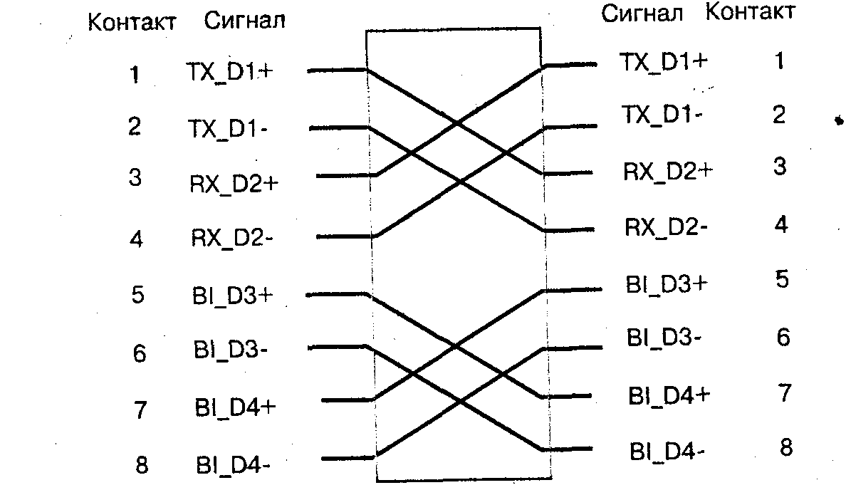

Рис. 5.17. Перекрестное соединение пар проводов

Для подключения может использоваться один из трех типов коннекторов:
• рекомендуемый стандартом дуплексный коннектор SC, который достаточно прост в применении;
• PDDI — коннектор, заимствованный из сетей FDDI;
• штыковой ST — коннектор, используемый в сетях 10Base-FL.
Подробнее вопросы работы в локальных сетях рассмотрены в книге Ю.А. Кулакова "Локальные сети" (Киев, "Юниор", 1998 г.)

